

TESTS DE ACEPTACIÓN

Grupo 21



Tabla de contenido

1. Caso de uso: Registro 2

1.1. Registro como “Company” 2

1.2. Registro como “Rookie” 4

2. Listar los puestos y navegar a la correspondiente empresa 6

3. Listar las empresas y navegar a sus correspondientes puestos 8

4. Buscar un puesto 9

5. Editar datos personales 10

# Caso de uso: Registro

## Registro como “Company”

* Acceder a Acme Rookies.
* Hacer clic en el botón del menú superior “Register”.
* Seleccionar la opción “Register as a Company” del menú desplegable.
* Rellenar datos de registro y tarjeta de crédito y hacer clic en el botón “Save”.

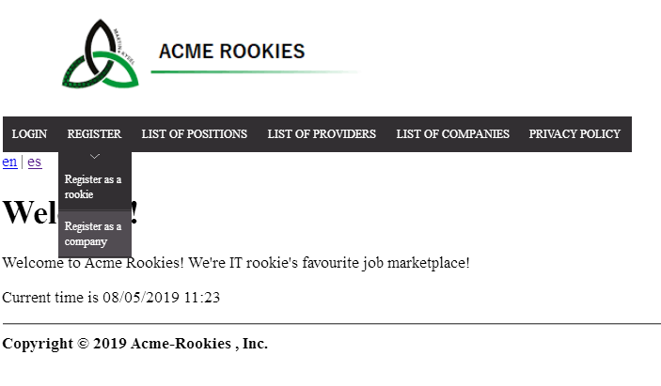

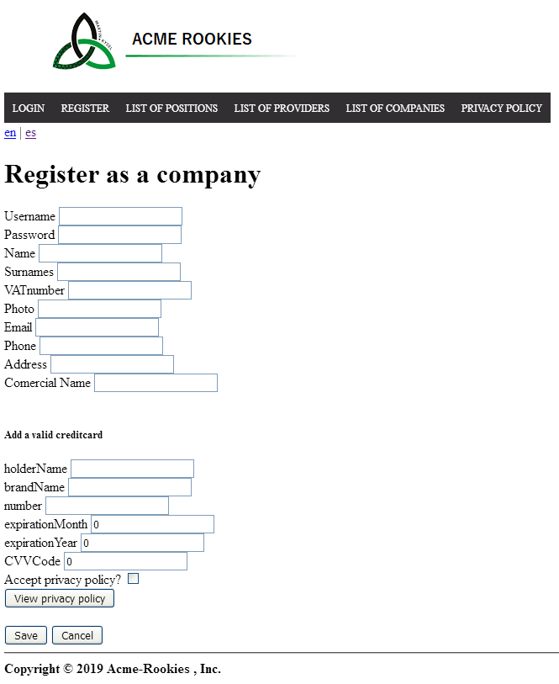

## Registro como “Rookie”

* Acceder a Acme Rookies.
* Hacer clic en el botón del menú superior “Register”.
* Seleccionar la opción “Register as a Company” del menú desplegable.
* Rellenar datos de registro y tarjeta de crédito y hacer clic en el botón “Save”.

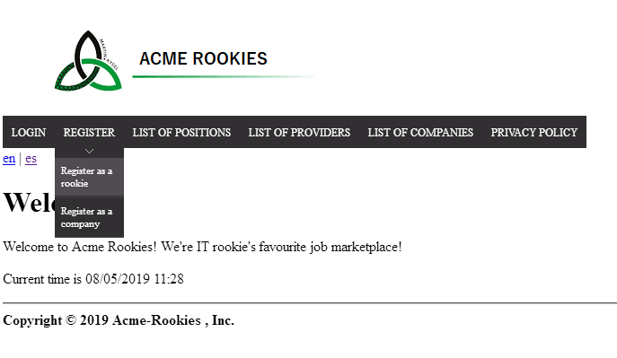

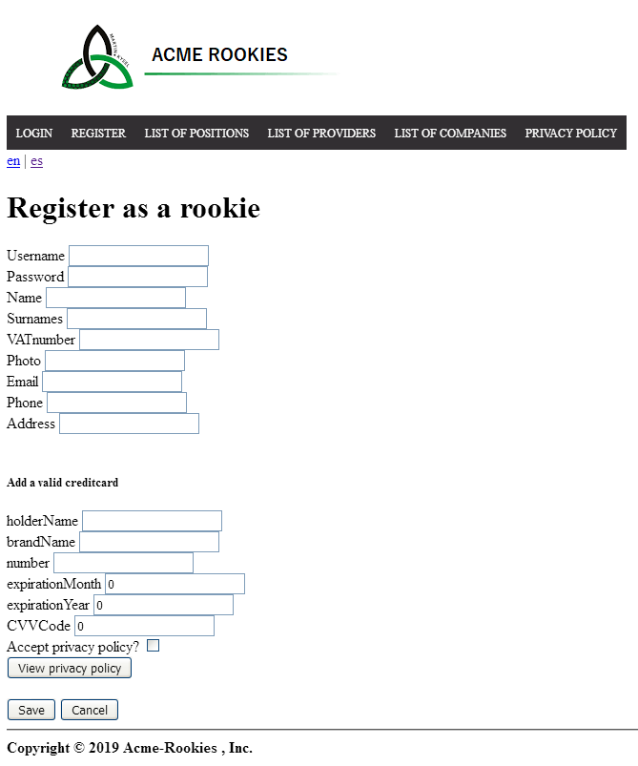

# Listar los puestos y navegar a la correspondiente empresa

* Acceder a Acme Rookies
* Hacer clic en el botón del menú superior “List of positions”.
* Hacer clic en la opción “Display Company“ del puesto deseado.

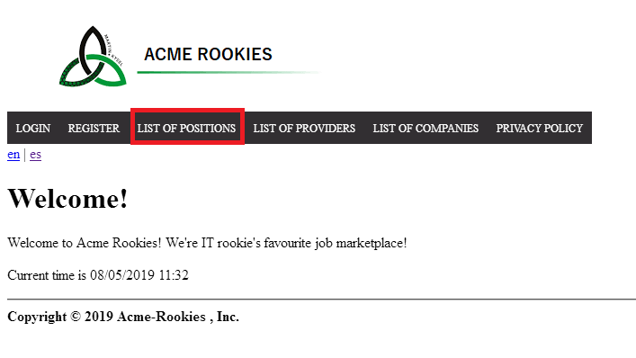

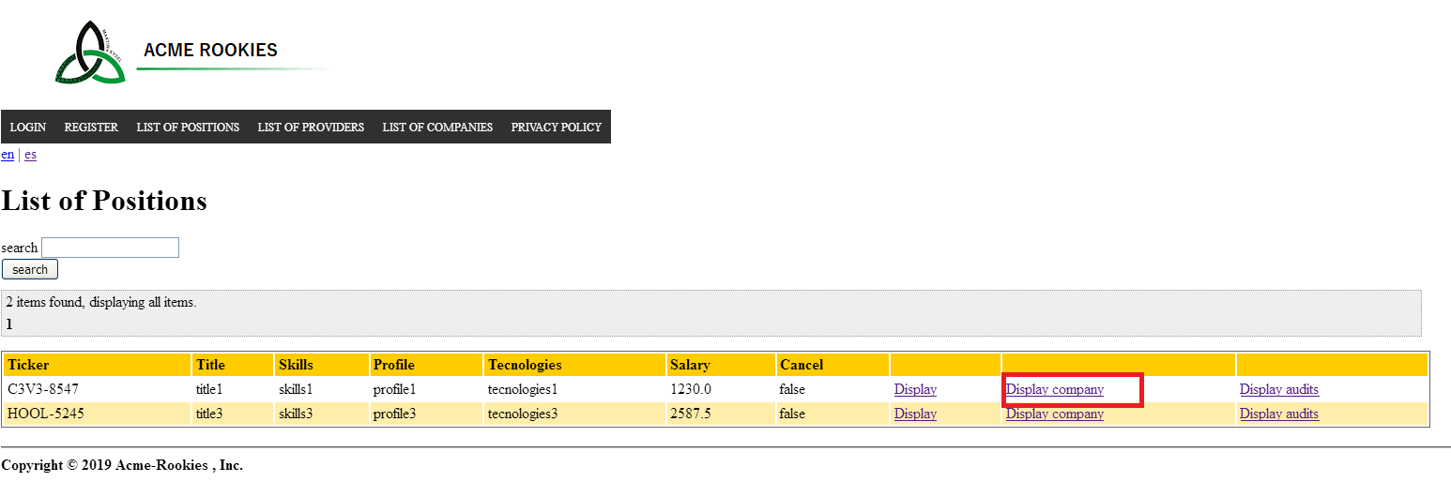

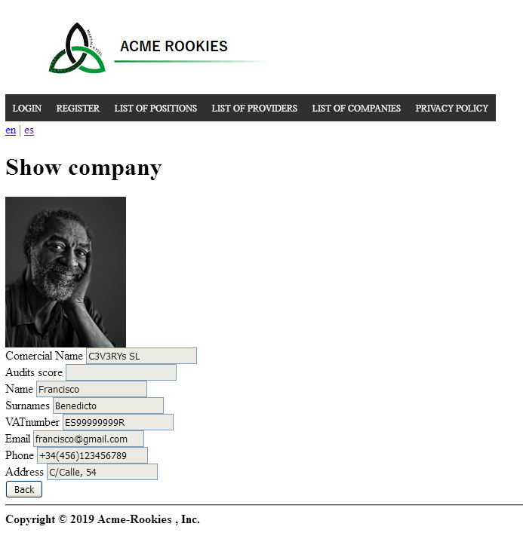

# Listar las empresas y navegar a sus correspondientes puestos

* Acceder a Acme Rookies
* Hacer clic en el botón del menú superior “List of companies”.
* Hacer clic en la opción “Display positions“ de la empresa deseada.

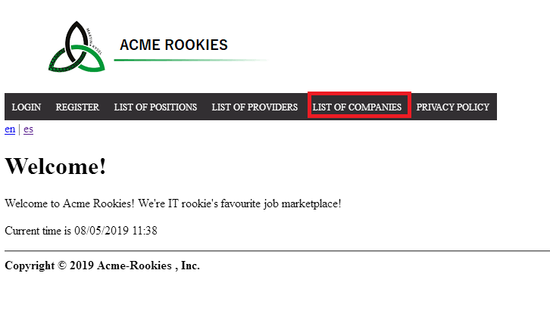

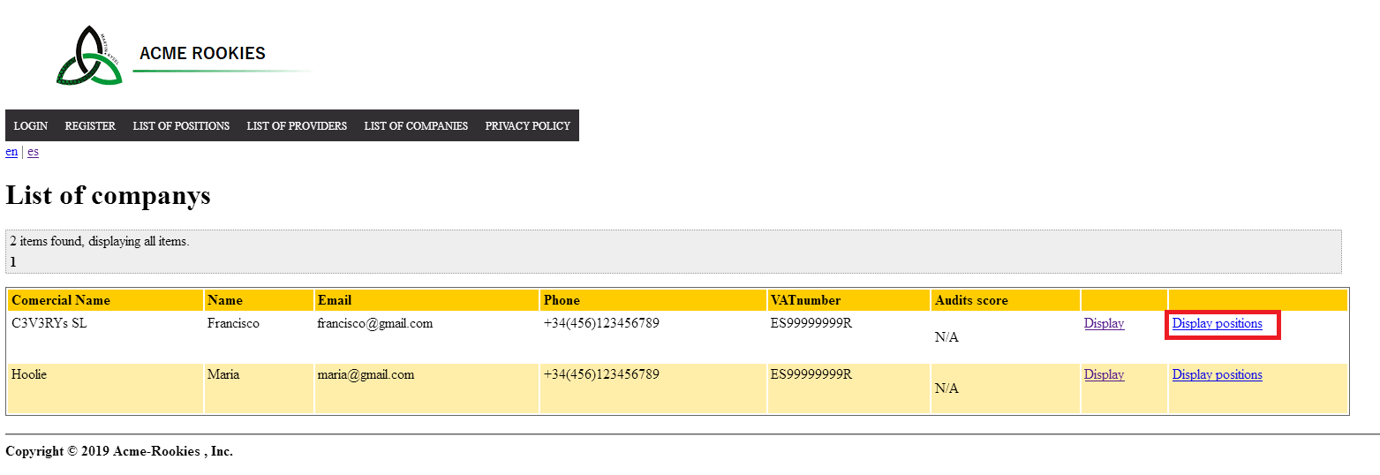

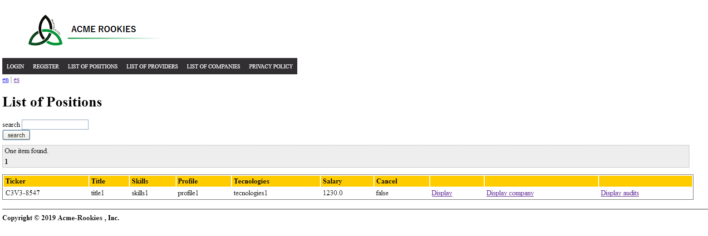

# Buscar un puesto

* Acceder a Acme Rookies
* Hacer clic en el botón del menú superior “List of positions”.
* Escribir el término de la búsqueda en el recuadro correspondiente.
* Hacer clic en el botón “Search”.

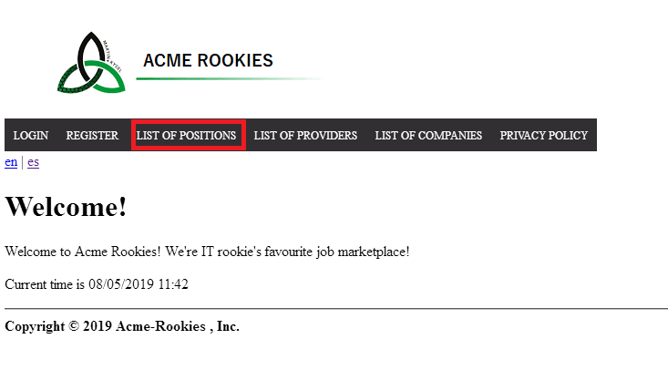

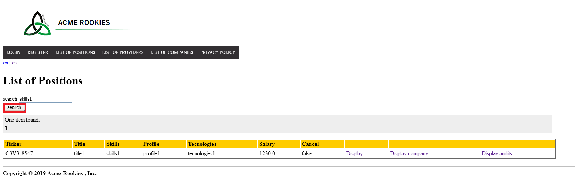

# Editar datos personales

* Acceder a Acme Rookies
* Hacer clic en el botón del menú superior “Login”.
* Ingresar los datos de nuestra cuenta y hacer clic en el botón “Login”.
* Hacer clic en el botón del menú superior “Profile” y seleccionar la opción “Edit personal data” del menú desplegable.
* Editar los datos personales deseados y hacer clic en el botón “Save”.

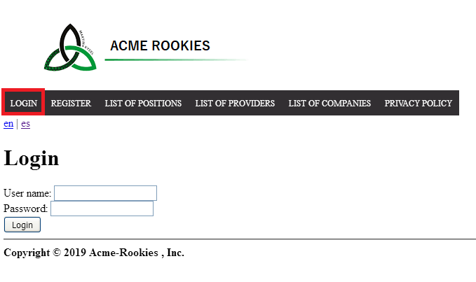

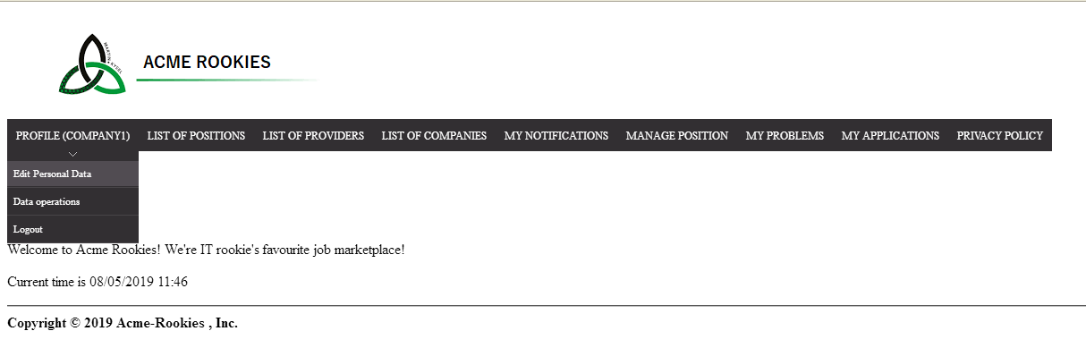

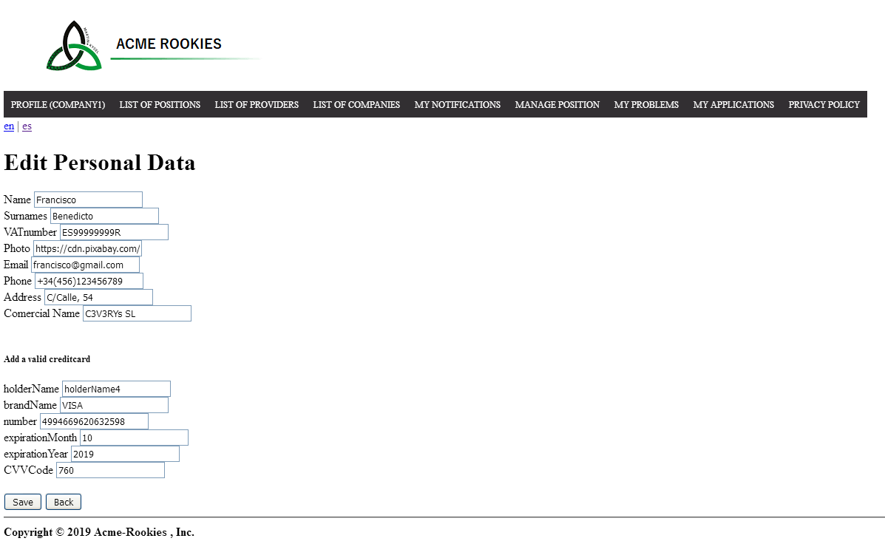

# Gestionar puestos

## Crear puesto

* Acceder a Acme Rookies
* Hacer clic en el botón del menú superior “Login”.
* Ingresar los datos de nuestra cuenta de empresa y hacer clic en el botón “Login”.
* Hacer clic en el botón del menú superior “Manage positions” y seleccionar la opción “Create position” del menú desplegable.
* Ingresar los datos del puesto y hacer clic en el botón “Save”.

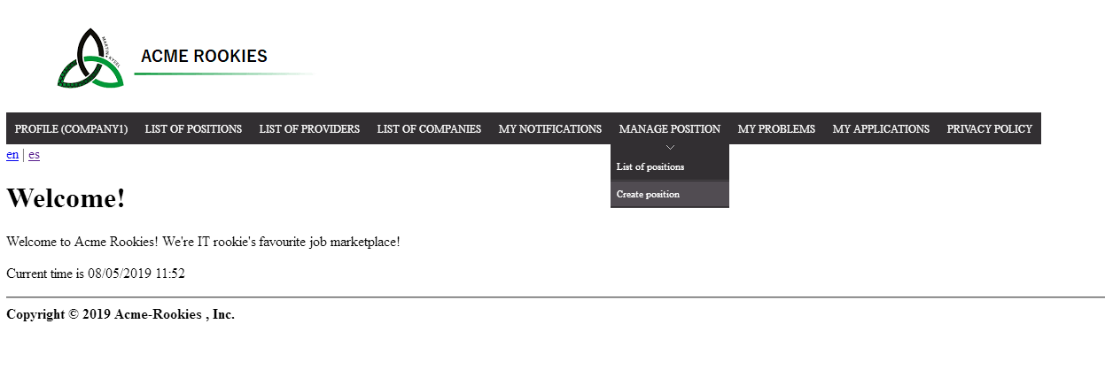

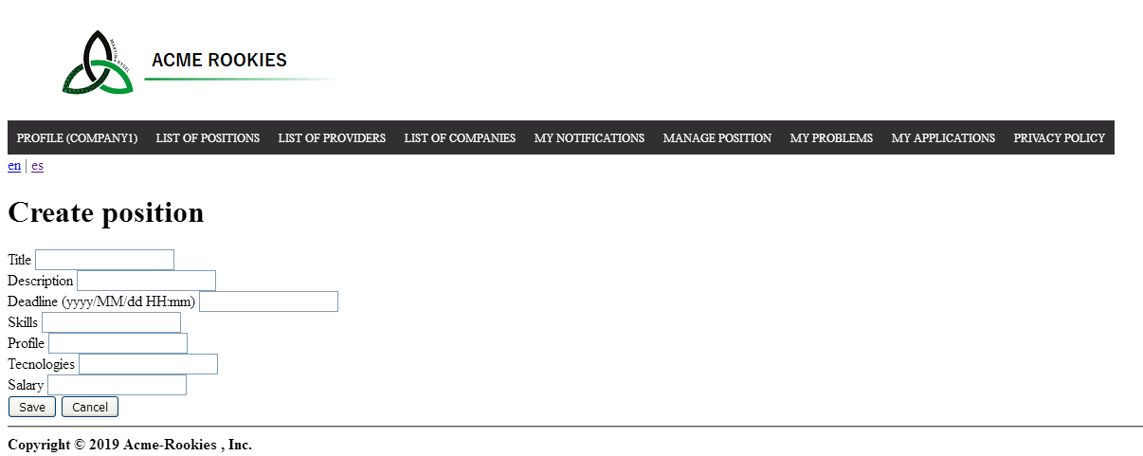

## Listar mis puestos

* Acceder a Acme Rookies
* Hacer clic en el botón del menú superior “Login”.
* Ingresar los datos de nuestra cuenta de empresa y hacer clic en el botón “Login”.
* Hacer clic en el botón del menú superior “Manage positions” y seleccionar la opción “List of positions” del menú desplegable.

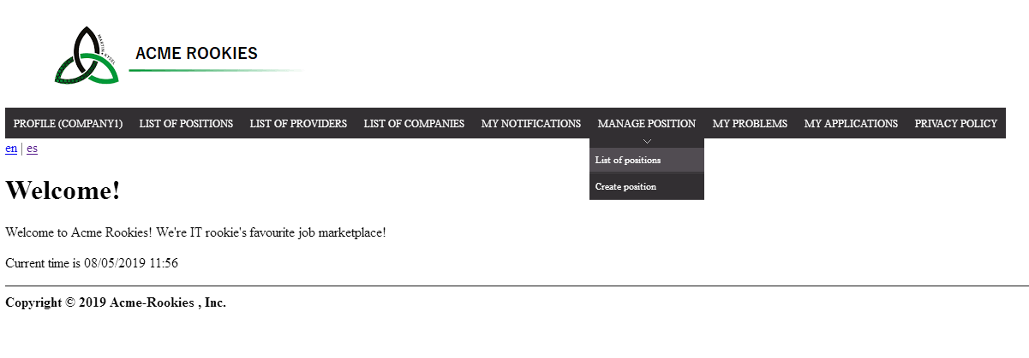

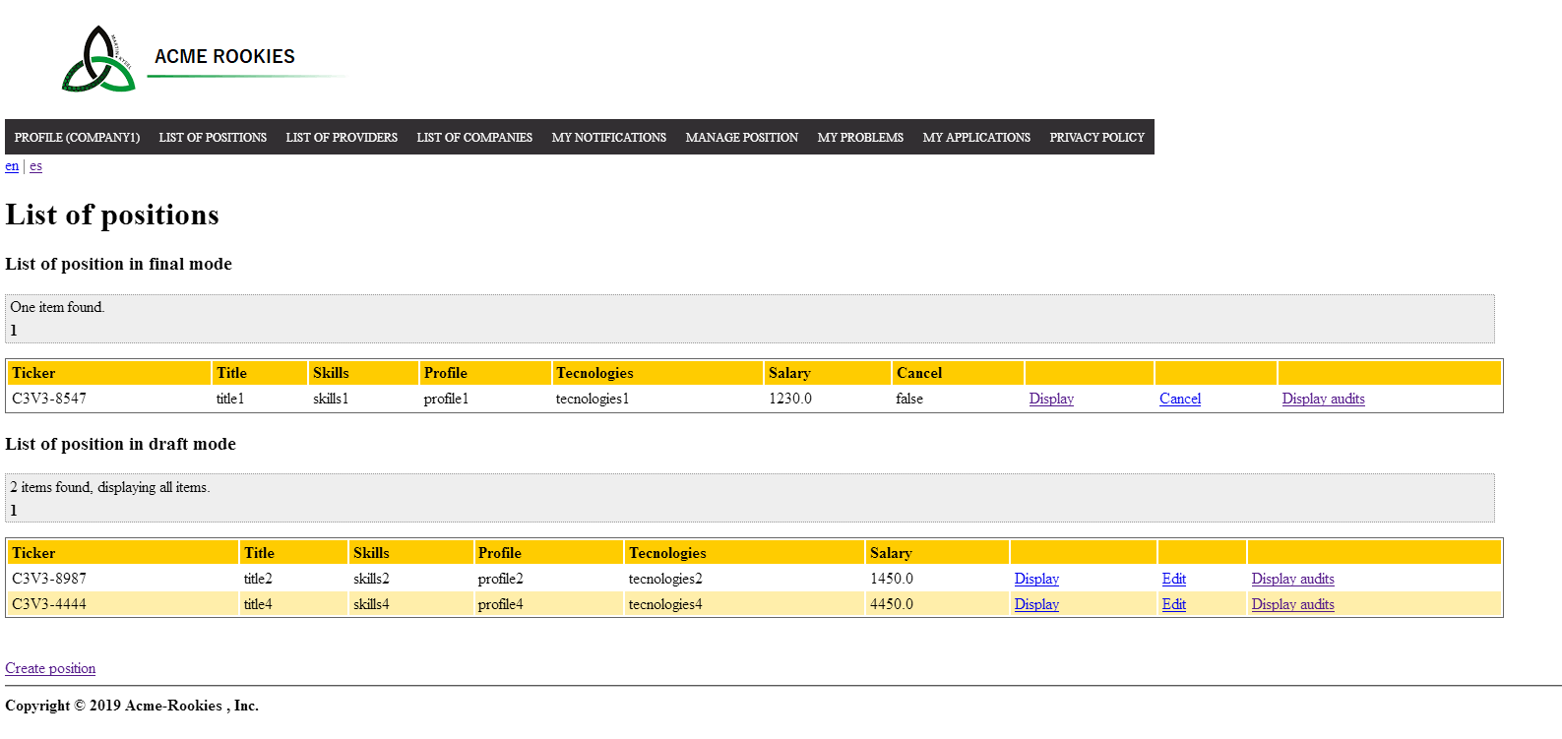

## Editar un puesto

* Acceder a Acme Rookies
* Hacer clic en el botón del menú superior “Login”.
* Ingresar los datos de nuestra cuenta de empresa y hacer clic en el botón “Login”.
* Hacer clic en el botón del menú superior “Manage positions” y seleccionar la opción “List of positions” del menú desplegable.
* Hacer clic en la opción “Edit” del puesto deseado
* Modificar los datos del puesto deseado y hacer clic en el botón “Save”.

